网络化下开放式创新平台构建策略
——基于模块化视角
梁海山¹，王海军²
（1.西安交通大学管理学院，陕西西安 710049；
2.沈阳工业大学管理学院, 辽宁沈阳 110087）

摘要：网络化时代处于全球化市场竞争的企业必须积极整合外部资源，通过合作创新手段来提升其技术创新水平和产品竞争力。文章研究基于模块化视角来管控内部产品技术创新和协调外部资源开放式创新的路径。首先分析模块化推动开放式创新的理论内涵；其次以用户需求为基础构建一种自组织的开放式创新平台模型，形成外部优秀资源能够快速、无障碍地进入的开放式创新生态圈；最后重点结合海尔集团的案例，分析其在网络化背景下如何基于模块化开展开放式创新和平台构建。以期为中国企业在网络化时代探索互利共享的开放式创新模式提供借鉴。
关键词：网络化；开放式创新；模块化；外部资源
中图分类号：F124.3；G301 文献标志码：A 文章编号：

Construction Strategy of Open Innovation Platform under Network
Based on Modularization Perspective

Liang Haishan¹, Wang Haijun²
- School of Management, Xi’an Jiaotong University, Xi’an 710049, China;
- School of Management, Shenyang University of Technology, Shenyang 110087, China)

Abstract: In the era of network, enterprises in the global market competition must actively integrate external resources, and improve their technological innovation level and product competitiveness by means of cooperative innovation.This paper studies the ways to control internal product technological innovation and coordinate open innovation of external resources based on modularization. Firstly, the theoretical connotation of modularization to promote open innovation is analyzed. Secondly, a self-organizing open innovation platform model based on user needs is constructed, to form an open innovation ecological circle in which external excellent resources can enter quickly and without barriers. Finally, combining the case of Haier Group, this paper analyzes how to develop open innovation and platform construction based on modularization under the background of network. In order to provide reference for Chinese enterprises to explore the open innovation mode of mutual benefit and sharing in the era of network.
Key words: internet age; open innovation; modularization; external resources

-------
收稿日期：2018-02-07，修回日期：2018-05-23
基金项目：国家社会科学基金项目“基于模块化视角的产学研用协同创新模式研究及运行机制设计”(15BGL007)
1 研究背景
网络化时代的到来颠覆了传统经济的发展模式，企业面临更加激烈的市场竞争环境和发展机遇，这迫使企业要整合外部资源来快速、低成本地满足用户需求^{[1]}。随着经济全球化的进一步加深，越来越多的企业认识到利用超出其自身研发体系、拓展更为广泛的创新系统的知识和能力的重要性，即整合全球资源形成开放式创新模式^{[2]}。从实践验证上看，基于“联合+开发”的开放式创新模式，宝洁公司在2001—2004年期间取得了突出的效益^{[3]}，例如：（1）8 500名宝洁研究人员整合了1 700 000名外部研究人员；（2）新产品成功率从70%提升到90%；（3）企业对研发的投入则从4.5%降低到3.5%；（4）约有35%的新产品从外部合作伙伴而来。
关于开放式创新理论研究，美国加州大学学者Chesbrough^{[4]}将其定义为：企业可以有针对性地去利用知识的流入与流出，加速企业内部的创新内需，并通过整合外部创新进而扩展市场。相对于封闭式创新模式侧重于由企业自身开展研发，开放式创新最鲜明之处在于突破和跨越组织边界并合理利用内外部创意^{[5]}。在Chesbrough的贡献之后，Todorova等^{[6]}分析了企业研发能力对其开放创新系统动机的影响，表明了企业的内部能力总是决定其创新体系的开放程度；而具有更高研发能力的企业更容易接受外部资源^{[7]}。研究结果还表明，更具创新性的公司更倾向于与大学和研究机构合作。进一步的，有学者研究了开放式创新情景下的校企合作关系，这有助于回答行业如何与大学合作解决无法单独解决的问题^{[8-9]}。关于外部资源的管理机制方面，Laffon等^{[10]}提出了开创性的激励契约理论，并建议制造商必须检查供应商的能力，以打破供应商故意的自我保护和逃避责任。基于Laffon的理论，王丽杰等^{[11]}也针对供应商的激励机制进行了研究，表明了实施诱导机制可以显著促进供应商参与提高产品效益和效率。张震宇等^{[12]}提出了一个资源管理框架，并建议将具有创新能力的资源动态地维护和更新。
尽管人们对开放式创新的研究越来越感兴趣，但仍存在一些研究缺口，比如现有研究主要集中在研发或供应链阶段，缺乏有效策略来支撑开放式创新的平台建设。本文的目标是在一个新的模型基础上探索开放式创新的平台构建策略，并利用案例研究来探索互联网下企业与外部资源合作创新的实践。研究显示，模块化作为管理产品复杂性及组织系统的解决方案之一，可以成为一种“对愈加复杂的问题的解决方法”^{[13]}。由此，本文拟从模块化视角出发研究解决以上问题。
2 理论建构
2.1 开放式创新特征及其约束
网络化背景下，开放式创新已成为科技创新的主导范式^{[14]此处补充从图书中引用处页码}。相对于传统的技术创新模式，开放式创新是一项更为复杂的创新组织方式，其关键是形成以企业、用户和异质性资源（大学/科研院所、检测机构、创新媒介、研发和管理机构等）等多元主体协同互动的网络创新模式，通过知识创造主体和技术创新主体间的深入合作和资源整合，产生创新合力。虽然在一般情形下，企业能够吸引外部资源参与创新，甚至漏出技术创新方案，然而，由于缺乏与需求端的承接和交互，不能保证技术创新成果带来用户最佳体验。此外，在我国以往的企业创新体系中，仍存在许多“拉郎配”式的协同创新组织，这些合作组织往往缺乏有机的分工和协作关系，其结果不仅没有提升企业技术创新能力，还耗费了宝贵的创新投入要素。
2.2 模块化的基本概念
模块（module）为一个抽象的概念，具有标准化的接口，且能够实现某种特定的功能^{[15]}。模块实体（module variant）则是根据模块概念设计制造的实际物体，所有的模块实体都有相同的接口。模块化是将复杂系统分解成多个模块，每个模块能够被独立地设计、采购生产^{[16]}。模块化是将复杂系统分解成多个模块，每个模块能够被独立地设计、采购生产；其特点在于强调以功能分析为基础、以市场预测为导向，通过功能独立、互换性强的模块，快速、低成本地组合成符合客户需求的产品^{[17]}。
另外，模块化系统由于可以大幅降低不同模块之间知识依赖程度，每个模块的改进不需要和其他模块进行协调，因此开发改进过程中信息处理效率进一步提高，可以降低不同分工体之间关联程度，故对开放式创新组织的变动产生较大影响。在模块化模式下，不仅需要劳动分工，更需要网络化资源的知识与创造性的分工。
由此，本文桥接模块化理论与开放式创新理论，按照“新木桶原理”，将自身核心优势和外部资源的优势形成交叉互补，并以模块为交互载体，将企业、用户和异质性资源整合起来，形成基于模块化的开放式创新网络，实现对技术创新和产品创新的集成化管理。
2.3 基于模块化的开放式创新机理
开放式创新的本质在于以分析终端用户需求为出发点，企业与高校、科研院所、供应商等外部资源之间紧密协同，进而创造出用户的最佳体验和合作各方的互利共赢。进一步的，开放式创新不仅仅要求创新主体要开放，更重要的要求企业、大学、科研机构等创新主体必须从开放的视角去主动合作^{[14]此处补充从图书中引用处页码}。而模块化的最重要特点在于强调以市场需求分析为起点，通过功能独立、互换性强的模块，快速、低成本地组合成符合客户需求的产品；更为重要的是，在模块化的作用下，模块与模块之间的松耦合关系恰好可以为开展开放式创新提供调节机制。
概况起来，模块化具体通过其“三性”特征来支撑企业实施开放式创新，包括：（1）独立性。模块是可组合成系统的、具有某种特定功能和标准接口的独立功能单元，模块与模块之间不会产生功能干涉，因此，有资质的网络化资源可以根据接口要求参与模块的协同开发，不同协作体之间的关联程度还可以得到一定程度的降低，有利于实现产品的非耦合设计（decoupling design）^{[18]}。（2）通用性。在跨系列的产品线中，某些功能模块是通用的，通用性是衡量标准化程度的重要指标。企业在整合网络化资源进行开放式创新时，通过改变通用性模块的占比可以调整输出进入市场的差异化产品数量，利于在企业的营运战略（如低成本、高利率）和用户的个性化需求之间找到平衡。（3）互换性。基于标准化的模块接口，可以实现模块即插即用。通过模块的互换，可以使企业获得更多选择的网络化资源提供的模块方案，进而丰富可供用户选择的差异化产品数量。由于模块的接口是标准化的，任何外部资源都可以基于企业发布的接口标准，提交相应的技术创新解决方案，即进行模块级别的优化设计。
从开放式创新的源头切入，模块化可以有效地解决用户需求和产品技术特征的映射，即可以将用户需要什么直接与产品关联起来。具体步骤为：首先细化市场客户群、够量化用户需求，并把用户需求和产品特征参数联接起来。其次，构建技术解决方案转化矩阵并形成开放式创新的载体——模块，即通过模块化将终端用户的需求映射到产品设计过程中，并以模块对应用户的特定需求，进而为开放式创新奠定基础，如图1所示。在网络化背景下，用户与企业之间获得更加便捷的交互条件，特别是针对那些高度定制的产品。经与企业沟通，用户能够在定制产品的研发、采购、生产和检测等阶段获得相应访问权限，并与企业进行及时信息推送；通过获取用户的需求，企业可以进行内部筛选、分析，并分解出是由内部研发体系独立承担或是外部资源协作的需求项目。
图1 企业开放式创新从终端用户需求到模块的转化

3 基于模块化的开放式创新平台构建策略
3.1 基于模块化的开放式创新平台模型
本文提出：模块可以作为企业与外部网络化资源协同创新的载体，即模块起到了上承用户需求、下接网络化资源的中转站作用。来自终端用户在需求可以分解成不同的需求项，各个需求项可分别由相应的模块来满足。例如，对于家用电冰箱产品来说，用户对“食品保持新鲜”“变温储藏”和“实时取冰”的需求可分别由“保鲜模块”“压缩机模块”和“制冰机模块”来实现。其次，企业需要区分模块是自制还是外购、是核心或是一般。针对自制的核心模块，企业在有效利用内部自主研发力量的同时，需要整合外界优势资源进行开放式创新设计，进而保证模块的技术竞争力；而对于外购的核心模块，可以通过寻源一流模块供应商并倒逼出模块竞争力的目的。
企业在明确终端用户需求的基础上构建以模块为基本单元的模块化产品架构，其中核心模块是重点交互的对象。互联网下的“云”协同环境具有高效的数据存储和处理能力，为企业、用户、高校、科研院所、供应商等获得信息共享提供了IT技术支持和管理手段。随着创新主体的不断扩大和开放式创新方式的高度灵活化，必须有效利用网络化工具，并紧密结合相应模块的交互需求（如技术需求、生产需求、成本需求、供应需求等）来整合外部的网络化资源，开展跨组织、跨学科、跨地域的协作，进而形成了包含企业、用户和外部网络化资源无缝对接的自组织开放式创新网络。在这个网络中，企业、高校、科研机构和供应商等外部创新参与者围绕统一的目标实时交互、协同合作、利益共享，进而形成资源持续优化、多方共赢的开放式创新生态圈，如图2所示。
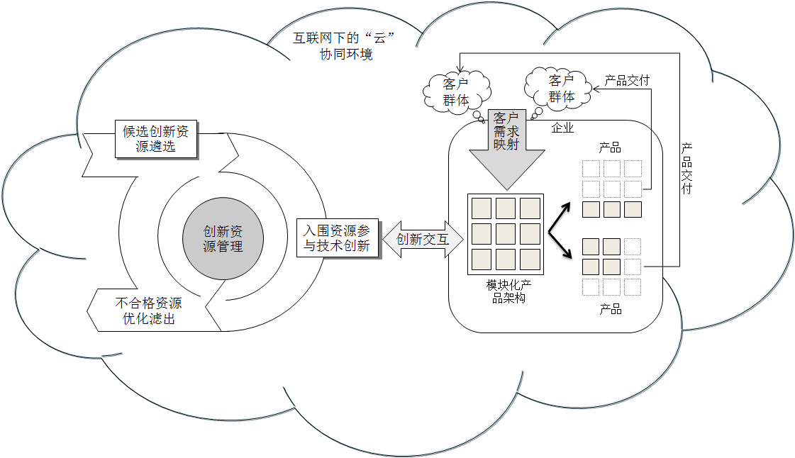
图2 基于模块化的企业开放式创新平台模型

为了吸引外部的网络化资源参与创新，推动企业研发创新从价值点到价值链的转变，企业必须牵头建立用户需求处理机制和资源管理机制，例如：（1）以模块为创新交互载体，推动市场用户的需求有效地映射到企业的功能模块中。目前，质量功能配置（QFD）是个相对有效的工具^{[18]}，能够量化用户需求，并能把用户需求和产品特征参数（product properties）、模块的具体实例（module variant）联接起来。（2）保证优秀外部网络化资源都能够快速、无障碍进入，并能够围绕用户需求与企业自主研发体系对接起来。因此，需要制定网络化资源的评价准则和引入、淘汰机制，形成自组织的网络化资源与企业的协同创新生态圈，进而持续满足企业协同创新对于优秀外部资源的需求，保障符合用户个性化需求的优质产品和服务导出。
4 案例分析
4.1 案例企业选择
本文选择海尔集团（以下简称海尔）为例进行分析。从案例企业的典型性来看，海尔集团是跟随改革开放的典型成长型中国企业，目前已成为世界第一大白色家电品牌。此外，海尔的技术创新管理实践经验在行业内具有典型性和代表性，能够带来更多的启示。进一步的，模块化近年来也成为海尔撬动技术创新乃至商业模式转型的重要措施，并取得了显著成效，在行业中也受到了高度关注。
自1984年建厂以来，海尔先后经历了名牌战略阶段（1984.12—1991.12）、多元化发展战略阶段（1991.12—1998.12）、国际化战略阶段（1998.12—2005.12）、全球化品牌战略阶段（2005.12—2012.12），并于2012年底宣布进入了第5个发展新时期——网络化战略阶段。近年来，全球家电产业技术发展迅速、产品生命周期短、市场竞争越发激烈，这给海尔带来了前所未有的巨大挑战；在此形势下，仅仅关注生产成本、生产效率和产品质量对取得战略性竞争优势是不够的，海尔认识到：随之产品线的扩展和市场覆盖面的不断增大，单靠自身实力已经无法完全满足全球用户的需求，企业的技术创新越发呈现乏力状态。因此，为了抢占全球价值链的主导权，海尔以“为客户创造价值”为前提，以“开放式创新”战略为手段，一方面积极融入全球价值链体系中，充分利用全球化和网络化时代的机遇，与全球范围内的研发、生产、销售、服务等合作伙伴开展交流与合作，并拓展和深化开放式的创新网络；另一方面，海尔基于市场需求分析大力开展产品模块化设计，并以模块创新带动技术创新、资源创新。
4.2 开放式创新实践分析
4.2.1 产品的模块化创新
从2008年开始，海尔集团在内部家电产品群中大力实施产品的模块化设计，并在2013年逐步向采购、生产和财务端推行，即将模块化作为撬动企业转型的重要手段。其中，天樽空调就是海尔的一款代表性模块化产品。与用户零距离交互、抓住用户的抱怨和需求是天樽空调模块化的第一步。其设计创意源起于
673 372名消费者与海尔研发平台的交互，企业提炼了用户对传统空调产品的抱怨点，包括：“空调病”、风太冷、制冷不均匀、远程控制等。在系列产品上市半年内，海尔围绕天樽空调拓展的交互用户数量累计达225万人次。其次，海尔天樽空调团队和全球一流资源围绕用户需求进行交互，基于图1所示的从用户需求到模块的转化方法，划分出了接口标准化且能满足用户需求的相应功能模块，并构建了模块化产品架构（主要模块如图3），基于该模块化产品架构可以实现产品自由配置，即用户需要什么，企业就可以实时提供相应的个性化产品组合样式。
图3改正：图内“通讯模块”应改为“通信模块”
图3 案例企业样板产品模块化设计

以产品模块化为基础，海尔空调打破原来完全靠企业自主研发的模式，建立了资源无障碍准入、自运转和动态优化的生态圈来整合全球一流资源参与模块设计。海尔空调由原来基于零部件的分散研发设计模式，转变为聚焦于模块级别的交互、开放式创新模式；海尔空调发布的创新需求也由零部件的技术规格、图纸、检验标准等转变为模块接口标准信息。该信息主要包含：（1）模块接口样式，如接触类接口、通信类接口等；（2）模块接口两端的模块规格，如模块功能、性能、价格等；（3）模块接口对应模块的采购量、交期等。以天樽空调的核心——送风模块系统为例，原先结构包含11个零部件，包括电机（内机）、步进电机、风扇（内机）、骨架、接水盘、小摆叶、导风板、含油轴承、电机压盖、排水管（内机）、轴承压盖，经过模块化之后，划分为5个模块：（1）电机（内机）模块；（2）风扇（内机）模块；（3）导风板模块，包括导风板、含油轴承、电机压盖、排水管（内机）；4）骨架模块，包括骨架、接水盘、小摆叶；（5）步进电机模块，包括步进电机、轴承压盖。以上5个模块组成一个送风模块系统。从图4可以看出，模块化对于外部资源与企业的创新交互有显著促进作用。
图4 案例产品中送风模组基于模块化前后的创新效益对比

4.2.2 开放式创新平台构建
以模块化为基础，海尔构建了开放式创新平台，其重要特征在于形成以企业为核心、集聚全球资源的自组织生态圈，实现企业与利益攸关各方（全球资源）协同共享，共同满足用户的需求。该平台构建主要分为：（前端）全球资源参与产品企划设计+（后端）供应商为主的资源参与模块开发、供货。此外，海尔建立了外部资源管理机制，保障了外部资源无障碍引入、合作资源优胜劣汰，推动了优质外部资源导入→优质产品和服务导出。
- 在前端，海尔于2012年搭建了HOPE——开放创新平台，形成创新生态系统和全流程创新交互社区。围绕用户需求，海尔通过与全球伙伴知识共享、资源共享，并吸引分布于全球的资源提交创意设计方案。在HOPE平台上，不论是技术需求方或是技术持有人，都可以发布技术需求，或是展示技术解决方案、推广宣传，促成商业合作。HOPE平台自成立之初，就与国际上多家技术顶尖的资源团队如MIT、P&G、DOW、剑桥大学等合作，麻省理工学院也于2010年1月颁发给海尔“产业联络计划合作”证书。
HOPE平台运转2年多时间里，已经累计拥有参与提报需求和互动的终端用户178 000人，注册外部资源12 000个，其中高校230个、科研院所417个、供应商5 280个，其他资源包括个人注册资源、孵化机构、咨询公司等。此外，从该平台上产生且被企业吸纳的创新提案5 800个，其中衍生出了企业与外部资源的创新合作项目319个。

图5建议删，学术价值不大！
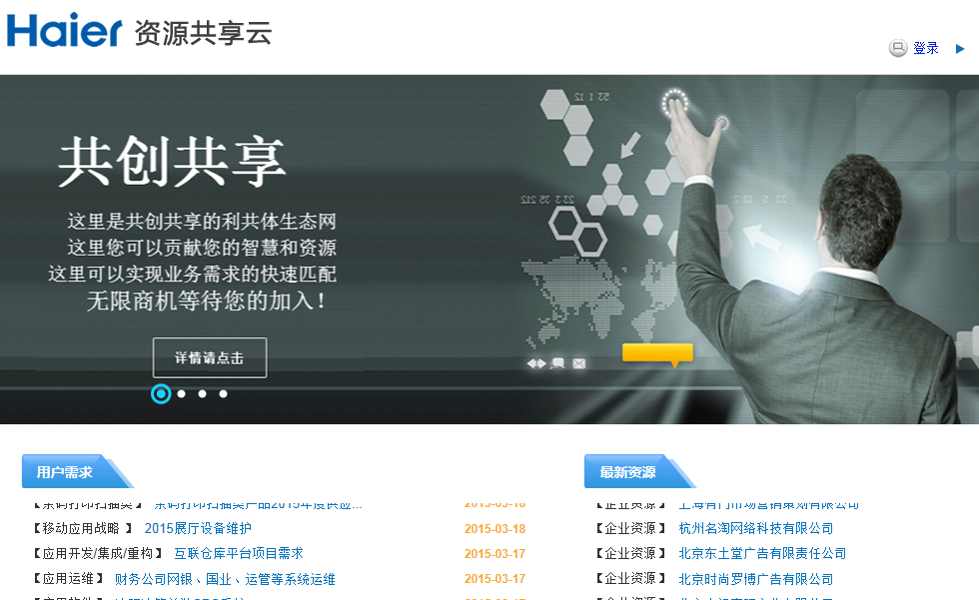
图5 海尔的开放式创新平台构建

（2）在后端，海尔搭建了资源共享云平台，目的是为便于以供应商为主的外部资源响应企业发布的模块开发和采购招标需求，参与海尔发布的模块开发，并从供应链端承接模块开发成果，做到产品有主（用户）、模块有主（供应商）。海尔规定：每发布一个模块需求，都必须能吸引全球范围的知名供应商参与竞争，只有这样才能将外部资源聚集起来参与比赛或挑战（PK），只有通过PK胜出的供应商才会被采纳进行模块供货。在资源共享云平台上，海尔实现了与英特尔、通用电气、陶氏、巴斯夫等拥有强大研发、生产和检测能力的世界500强企业开展战略合作，并让供应商提前介入产品和模块的设计，为后续的模块供货奠定基础。
海尔通过开放式创新平台网络的构建，整合了全球大量的优秀创新资源，集结了它们的智慧及优秀创意，开发了一大批广受市场好评的创新产品和创新解决方案，并成功地与供应链实现了对接；在此基础上，海尔充分利用互联网带来的机遇和便利，联合大学、科研院所和供应商等多个战略合作伙伴，并吸引了一系列的行业伙伴乃至友商加入，推出智慧家庭创新平台U+平台。由此，技术开发者均可免费在该平台上开发相关应用和产品，同时已开发的产品和应用也可以免费接入U+平台，且所有智慧家庭方面的技术需求方和产品应用方可以在该平台上下载有关应用，有效加快了企业在网络化时代背景下寻找成功的商业新机会点的步伐。
5 结论与启示
本文研究了网络化背景下开放式创新平台的构建策略，其中引入了模块化概念，目的是为基于用户需求前提下企业与外界资源的开放式创新提供新思路。研究了模块化为手段推动开放式创新的理论内涵，在此基础上构建了一种自组织的开放式创新平台模型；通过实际案例分析，证实了该平台构建策略有利于推动企业与外部资源合作创新，并能在用户参与创造的过程中分享价值，进而达到共创共赢。
在网络化时代，处于开放式环境的企业面临着获取模新的和异质性技术与知识的需要，而通过模块化来优化产品结构，可以为不同创新主体提供功能独立的交互载体——模块。基于标准化接口的模块，不但把用户需求带到产品性能参数规划中，还能实现以模块化产品架构为基础的弹性配置模式，利于企业与外部资源围绕按照统一化的基准开展合作创新；此外，还能支持外部不同资源与企业之间独立地开展合作创新，即某个资源不会因其他资源而影响到与企业的开放式创新，这可以为企业管理海量的外部资源提供有益参考。

参考文献：
[1]Stevenson H H, GROUSBECK H I,ROBERTS M J, et al.新企业与创业者[M].5版.高建,姜彦福，雷家骕，译.北京：清华大学出版社,2002.
[2]Huston L, Sakkab N. Connect and develop: inside Procter & Gamble’s new model for innovation[J].Harvard Business Review， 2006,84(3):58-66.
[3]Hamel G. The future of management[M].1 edition. Brighton：Harvard Business Review Press，2007.
[4]Chesbrough H. Open innovation: the new imperative for creating and profiting for technology[M].Cambridge：Harvard Business School Press, 2003.
[5]陈劲,陈钰芬.开放创新体系与企业技术创新资源配置[J].科研管理,2006,27(3):1-8.
[6]Todorova G, Durisin, B. Absorptive capacity: valuing a reconceptualization[J].Academy of Management Review, 2007,32(3): 774-786.
[7]Zhou K Z, Wu F. Technological capability, strategic flexibility and product innovation[J].Strategic Management Journal, 2010,31(5):547-561.
[8]Minshall T, Mortara L, Ulrichsen T. Centre for technology management working paper series[J].Cambridge: University of Cambridge,2016.
[9]Ivascu L, Cirjaliu B, DRAGHICI A. Business model for the university-industry collaboration in open innovation[J].Procedia Economics and Finance, 2016,39:674-678.
[10]Laffont J J, Tirole J. The dynamics of incentive contracts[J].Econometrica, 1988,56(5):1153-1175.
[11]王丽杰,郑艳丽.绿色供应链管理中对供应商激励机制的构建研究[J].管理世界,2014(8):184-185.
[12]张震宇，陈劲.基于开放式创新模式的企业创新资源构成特征及其管理[J].科学学与科学技术管理,2008(11):61-65.
[13]Baldwin C Y, Clark K B. Managing in an age of modularity[J].Harvard Business Review, 1997,75(5):84-93.
[14]陈劲,张学文.创新型国家建设: 理论读本与实践发展[M].北京:科学出版社,2010.
[15]童时中.模块化原理设计方法及应用[M].北京:中国标准出版社,2000.
[16]Ericsson A, Erixon G. Controlling design variants: modular product platforms[M].Cleveland：Society of Manufacturing Engineers,1999.
[17]王海军,孙宝元,张建明，等.客户需求驱动的模块化产品配置设计[J].机械工程学报,2005,41(4):85-91.
[18]Orton J D, Weick K E. Loosely coupled systems: a reconceptualization[J].Academy of Management Review, 1990,2:203-223.
[19]陈以增,唐家福,侯荣涛.基于质量屋的产品设计过程[J].计算机集成制造系统,2002,8(10):757-761.

作者简介：梁海山（1966—），男，山东郓城人，博士研究生，主要研究方向为开放式创新、协同创新；王海军（1977—），男，安徽滁州人，副教授，高级工程师，清华大学经济管理学院访问学者，主要研究方向为协同创新、模块化。

